13. červenec  pondělí | 14. červenec  úterý | 15. červenec  středa | 16. červenec  čtvrtek | 17. červenec  pátek | sobota  neděle
  9:00 - 9:30  Ranní  posezení s četbou  novin,  protipádová  edukace | 9:00 - 9:30  Ranní  posezení s četbou  novin  zdravotní  cvičení | 9:00 - 9:30  Ranní  posezení s četbou  novin,  zdravotní  cvičení | 9:00 - 9:30  Ranní  posezení  s četbou  novin,  zdravotní  cvičení | 9:00 - 9:30  Ranní  posezení s četbou  novin,  zdravotní  cvičení | sobota  18. červenec  Filmové dopoledne,  vzpomínkový klub, procházky,  povídání
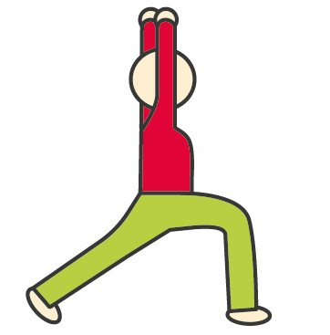  9:30 - 11:00  Zdravotní cvičení | 9:30 – 11:00  Pečení | 9:30 - 11:00  CELOSTNÍ CVIČENÍ S PETREM |   9:30 - 11:00  MUZIKOTERAPIE S DÁŠOU | 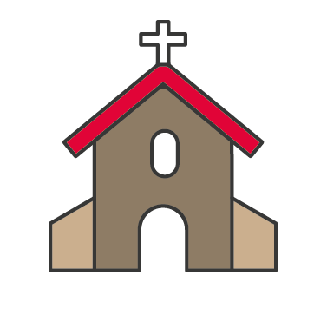  9:30 - 11:00  BOHOSLUŽBA | 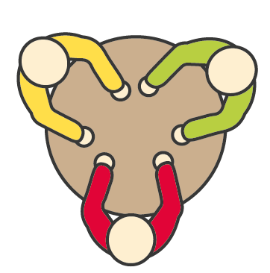  15:00 -16:00  Dámský a pánský klub
  14:00 - 15:15  Individuální péče:  validace | 14:00 - 15:15  Individuální péče:  čtení |   14:00 - 15:15  Individuální péče:  reminiscence | 14:00 - 15:15  Individuální péče: bazální stimulace | 14:00 – 15:15 Individuální péče: aromaterapie | neděle  19. červenec  Stolní hry, sledování TV  vzpomínkový klub,  povídání
  14:00 - 15:15  Paměťový kroužek | 14:00 - 15:15  Dámský klub | 14:00 - 15:15  Pánský klub |  14:00 - 15:15  Výtvarní kroužek |   14:00 – 15:15  Kavárna Paříž |   14:30-15:30  Odpolední kavárna

